Praktek Dasar Pemrograman

Nama : Ahmad Kevin Malik Zakaria

NIM : 244107020125

Kelas : 1D

NO. : 04

Percobaan 1

Langkah-langkah:

1. 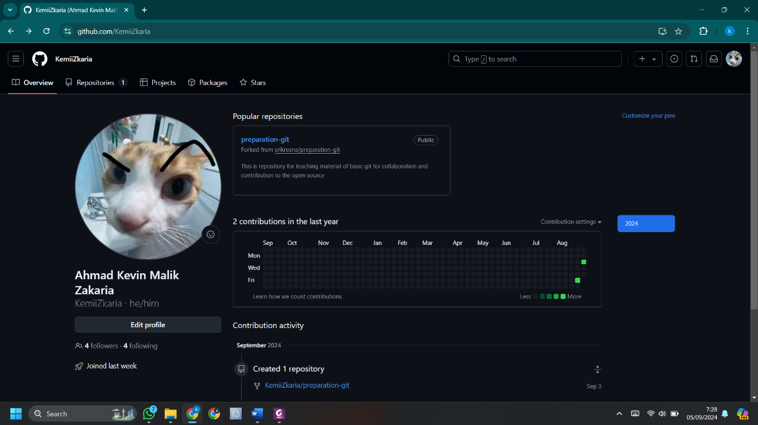Membuka website GitHub dan membuat akun GitHub
2. 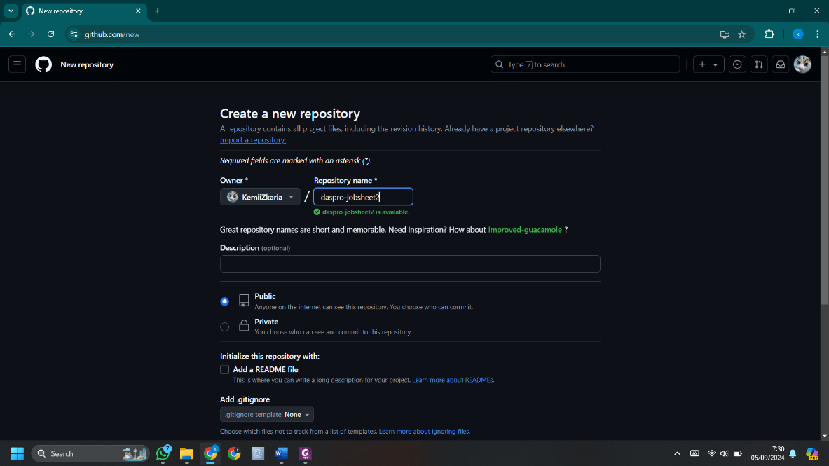Membuat repository baru
3. Menginstall Git Client

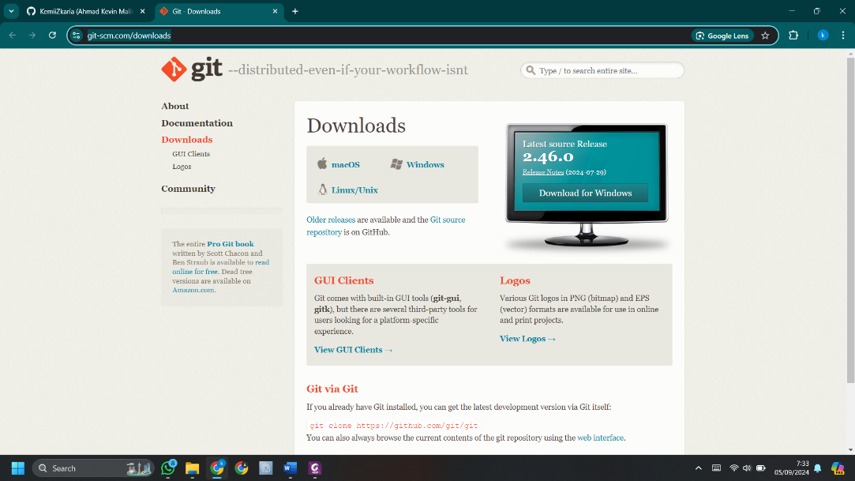

1. 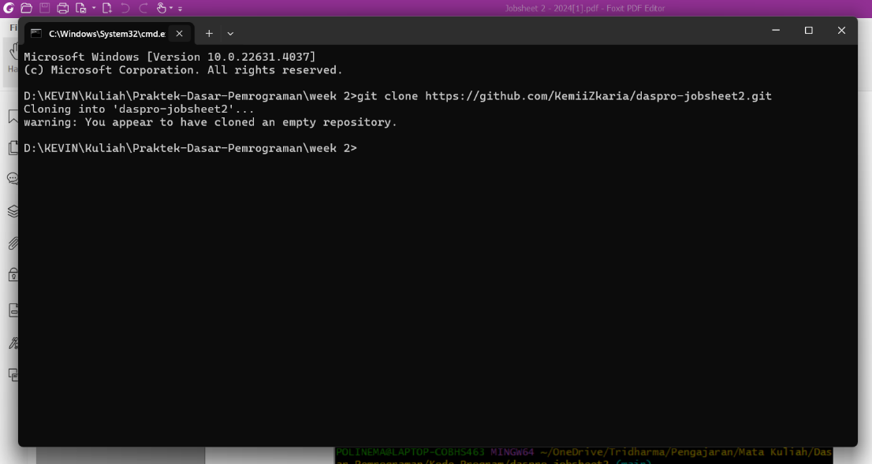Melakukan clone pada repository

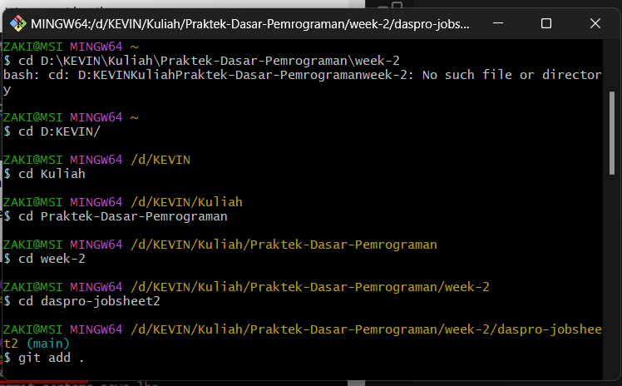

1. 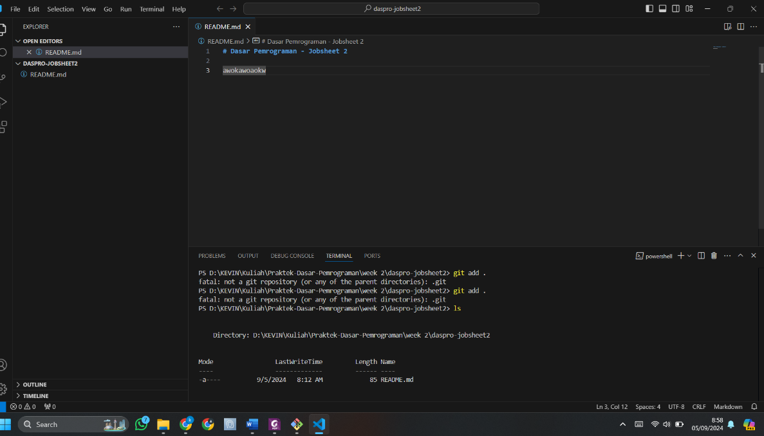Membuat berkas dalam repositori
2. 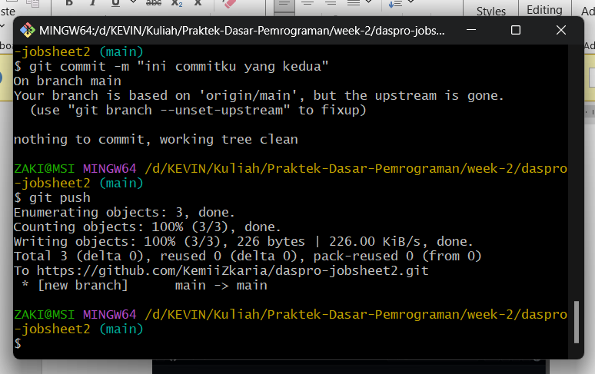Membuat pesan commit dan melakukan git push
3. Mengecek di halaman GitHub 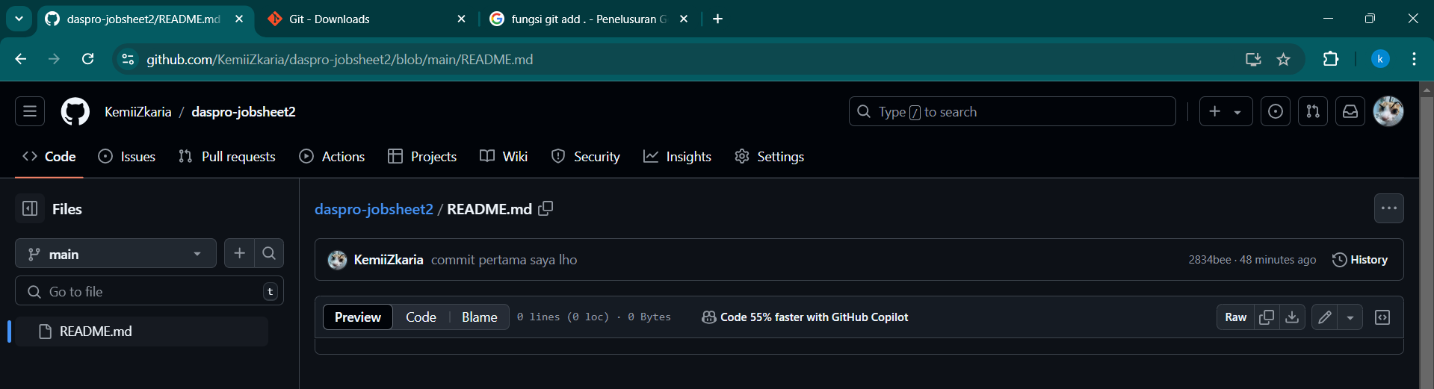

Jawaban:

1. Git commit berfungsi untuk memberikan sebuah pesan commit

Git push berfungsi untuk untuk mengupload file/apapun yang akan di upload ke GitHub

1. Tidak bisa

Percobaan 2

Langkah-langkah: